1.16日动态

**一、来园情况**

今天来园18位小朋友，4位休息在家,1位回老家。

1. **区域游戏**

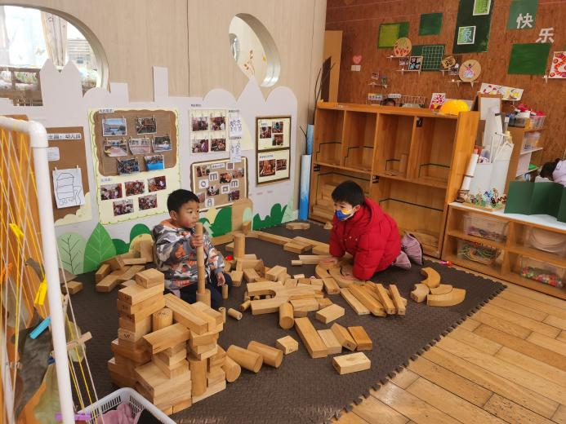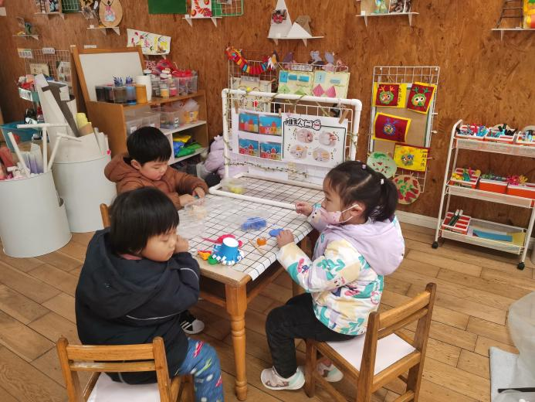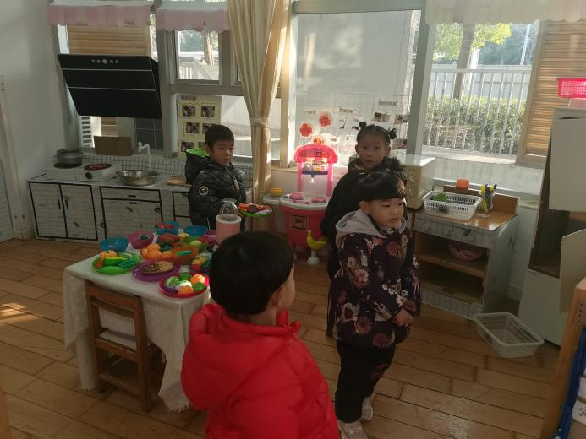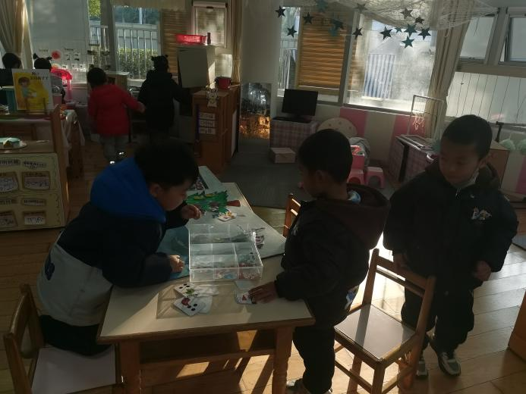

美工区：黄铭宇、欢欢、张雨歆

益智区：吴颀、蔡铭豪、蔡铭泽、欣欣、靳一哲

娃娃家：橙子、垚垚、季千予、何安瑾、欢欢

地面建构：十一、夏我杺

1. **集体活动——了解好宝宝奖状评选内容**

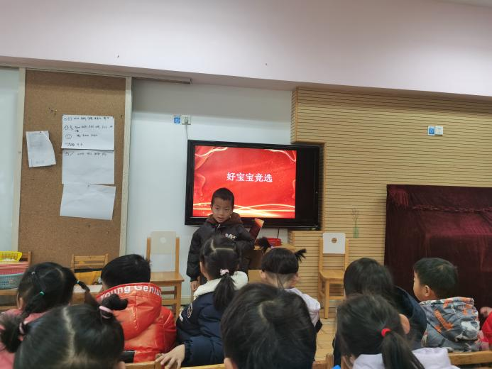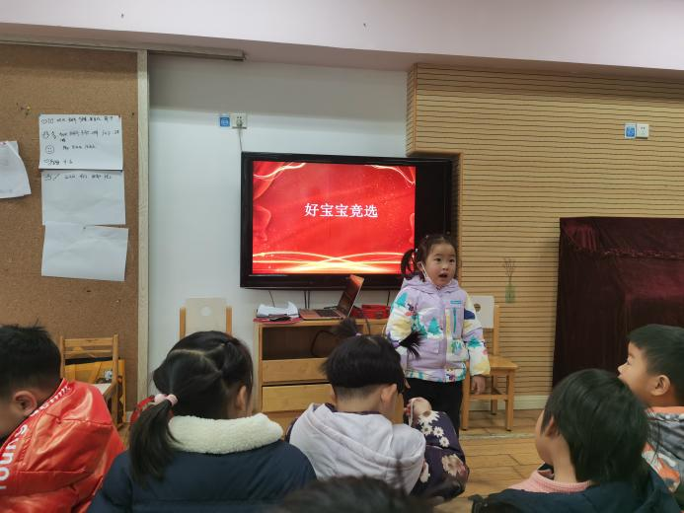

今天我们继续了解了好宝宝奖状评选的内容和标准，鼓励小朋友积极进行一分钟自荐演说、视频或作品介绍、或才艺展示，最后结果都出来啦。

|  |  |
| --- | --- |
| 好学宝宝 | 欢欢、黄铭宇、何安瑾、龚奕欣、靳一哲 |
| 巧手宝宝 | 李若伊、程梓轩、夏我芯、邢锦、卢文汐、泡芙 |
| 礼貌宝宝 | 贾依依、陈语垚、梁礼煊 |
| 健康宝宝 | 蔡铭泽、蔡铭豪 |
| 进步宝宝 | 张雨歆、季千予、橙子、陆俊阳、吴颀、皓皓、孙明棋 |

1. **午餐情况**

今天吃的是牛仔骨烧年糕，白萝卜肉沫炖豆腐和青菜鸡蛋汤，能安静吃饭，不挑食，保持“三净”的孩子是程梓轩，季千予，王兴诚，衣佳欢，黄铭宇，夏我杺，张雨歆，龚奕欣，靳一哲，何安瑾，李若伊，陈语垚，蔡铭泽，蔡铭豪。

**五、友情提醒**

请大家在家里检查幼儿口腔、手部情况，将幼儿健康放在第一位，有问题及时告知班级老师，切勿瞒报。